十二、波的衍射
微风激起的水波，遇到突出水面的小石、芦苇，会绕过它们，继续传播，好象它们并不存在。在水波演示槽的水里放一个小障碍物，可以清楚地看到水波能绕过障碍物而继续传播。
波绕过障碍物的现象，叫做波的衍射。
是不是任何条件下都能发生波的衍射呢？
我们利用水波演示槽观察水波通过孔的情形，在图9-24所示的两次实验中，水波的波长相同，孔的宽度不同，在孔的宽度跟波长差不多的情况下（图甲），孔后的整个区域里传播着以孔为中心的环形波，即发生了明显的衍射现象。在孔的宽度比波长大好多倍的情况下（图乙），在孔的后面，水波是在连接波源和孔边的两条直线所限制的区域里传播的，只在离孔比较远的地方，波才稍微弯绕到“影子”区域里。
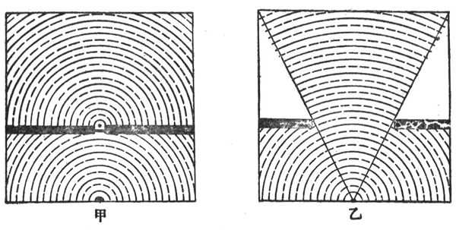
图9-24 波长相同的水波通过宽度不同的孔
可见，能够发生明显的衍射现象的条件是：障碍物或孔的尺寸比波长小，或者跟波长相差不多。
一切波都能发生衍射，衍射也是波的特有现象。

